|  |
| --- |
| **Naam: klas:**  Natuur & Gezondheid |
| **Aantekeningenblad thema 1: waarneming en regeling** |

**Basisstof 1** Reageren op je omgeving

**Een zintuig =**

Voorbeelden van zintuigen:

**Prikkel =**

Voorbeelden van prikkels:

**Reageren op je omgeving:**

Zintuigcel vangt prikkel op 🡪 …………………………………………. 🡪 ……………………. : bewuste gewaarwording

🡪 reactie?? 🡪 …………………………..……..🡪 ……………………………………….

Het zenuwstelsel

………………………..

Hier liggen de hersencentra

**Basisstof 2:** Proeven en ruiken

|  |  |  |  |
| --- | --- | --- | --- |
| Zintuig | Plek | Prikkel | Waarneming |
|  |  |  | Proeven |
|  |  |  | Ruiken |

**Basisstof 3:** Horen

|  |  |  |  |
| --- | --- | --- | --- |
| Zintuig | Plek | Prikkel | Waarneming |
|  |  |  | Horen |

**De weg die geluid aflegt:**

Oorschelp 🡪 …………………………..…..🡪 ………….…………………….🡪 ………….…………………….… 🡪

………………………………🡪 ……………………………………..🡪 ………………………………….

**Buis van Eustachius**: deze buis verbindt de………………………..met de……………………………..

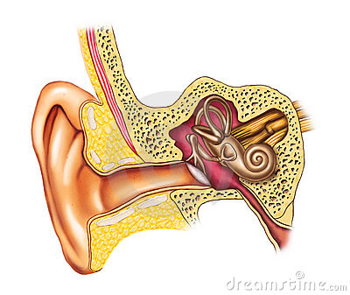

**Basisstof 4** Zien

|  |  |  |  |
| --- | --- | --- | --- |
| Zintuig | Plek | Prikkel | Waarneming |
|  |  |  | Zien |

Bescherming oog:

-

-

-

-

-

**Weg die licht aflegt:**

……………………………………🡪…………………………🡪……………………………. 🡪……………………………… 🡪

………………………………………. 🡪 ……………………………………… 🡪 …………………………………

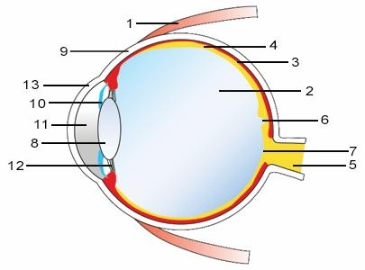

|  |  |  |
| --- | --- | --- |
| Nummer | Naam onderdeel | Functie |
| 1 |  |  |
| 2 |  |  |
| 3 |  |  |
| 4 |  |  |
| 5 |  |  |
| 6 |  |  |
| 7 |  |  |
| 8 |  |  |
| 9 |  |  |
| 10 |  |  |
| 11 |  |  |
| 12 | X | X |
| 13 |  |  |

**Basisstof 5** Het hormoonstelsel

**Hormoonklieren** maken………………………………

Hormoonklieren geven de hormonen meestal af via het………………………..

Voorbeelden van klieren met afvoerbuis:…………………………………………………………………

Voorbeelden van hormoonklieren zonder afvoerbuis:…………………………………………………………….

**Hormonen** zijn………………………………………………………………………………………………………………………..

**Bloedsuikerspiegel =**……………………………………………………………

Bloedsuikerspiegel wordt geregeld door 2 hormonen: ……………………..&………………………….

Deze hormonen worden gemaakt door de……………………………………………………..in de ……………………….

Teveel glucose in bloed 🡪 ………………………………, met deze “sleutel” wordt de suiker opgeslagen in cellen

Te weinig glucose in bloed 🡪……………………………..,met deze “sleutel” wordt de suiker vrijgemaakt uit de cellen waar het opgeslagen ligt.